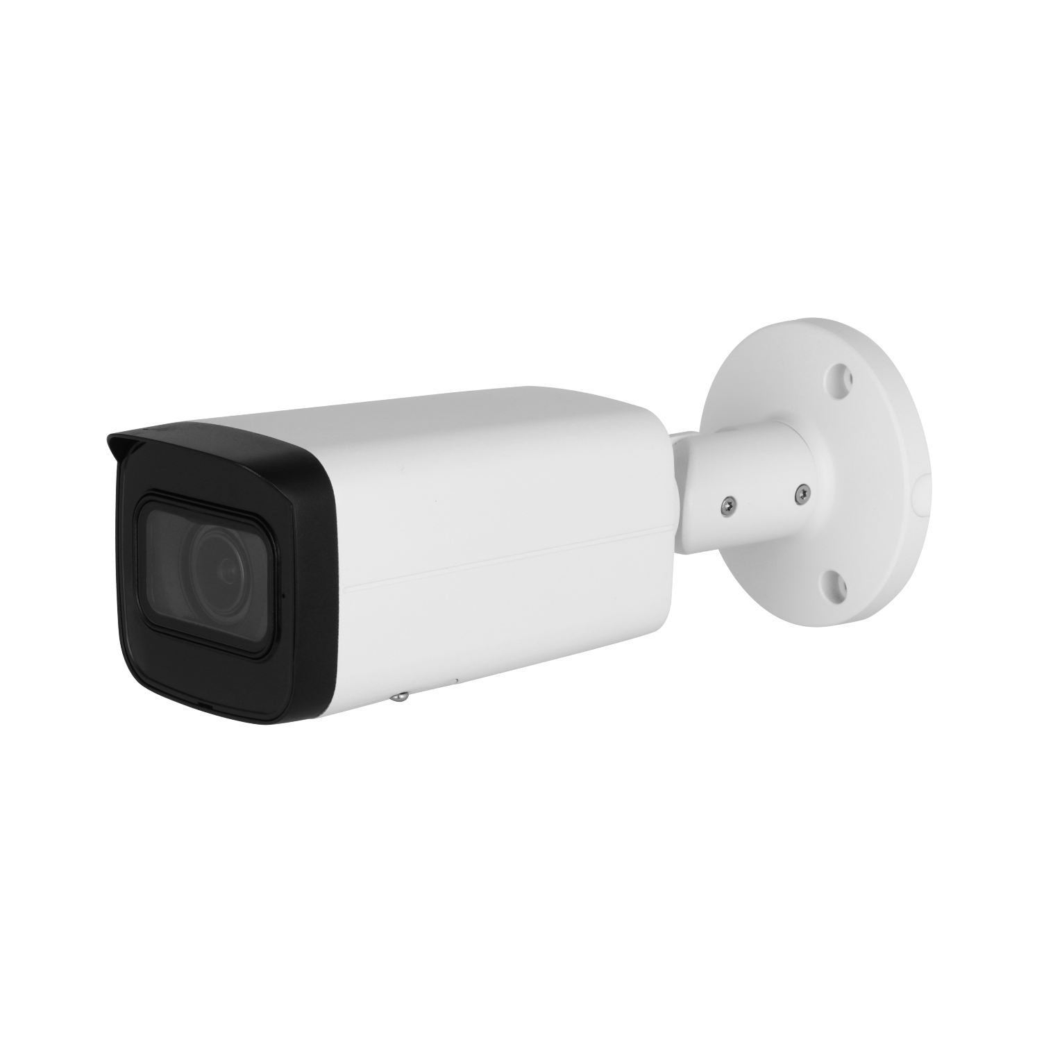


變焦
500萬 紅外線

槍型網路攝影機
型號 : IPC-HFW2541TN-ZAS



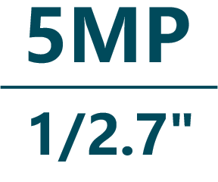
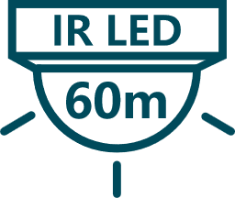

產品特色
- 5MP 1/2.7" CMOS 攝像元件，清晰高畫質
- 最大輸出5MP（2960 × 1668）@20fps，並支援2688 × 1520@25/30fps
- 內建紅外線LED照明，最大照明距離：60 m
- 支援背光補償、強光抑制、3D降噪、寬動態、數位浮水印
- ROI、H.265編碼器、智能編碼 H.264 + / H.265+
- 內建麥克風
- DC 12V / PoE 電源
- IP67、IK10(可選)
- SMD Plus


產品規格
型號: IPC-HFW2541TN-ZAS

攝影機 | 攝像元件 | 1/2.7" CMOS
攝影機 | 有效像素 | 2960(H)×1668(V)
攝影機 | RAM/ROM | 256 MB / 128 MB
攝影機 | 掃描系統 | 逐行掃描
攝影機 | 電子快門 | 自動 / 手動；1/3 s–1/100,000 s
攝影機 | 最低照度 | 0.007 Lux@F1.5(彩色，30 IRE)、0.0007 Lux@F1.5(黑白，30 IRE)、0 Lux(照明器開啟)
攝影機 | 訊號雜訊比 | >56dB
攝影機 | 紅外線距離 | 60 m (196.85 ft)
攝影機 | 紅外線開/關控制 | 自動 / 手動
攝影機 | 紅外線數量 | 4顆
鏡頭 | 鏡頭類型 | 電動變焦
鏡頭 | 鏡頭安裝 | Φ14
鏡頭 | 焦距 | 2.7 mm–13.5 mm
鏡頭 | 最大光圈 | F1.5
鏡頭 | 視野角度 | 水平：113°–31° / 垂直：58°–18° / 對角線：138°–36°
鏡頭 | 光圈控制 | 固定
鏡頭 | 最短對焦距離 | 0.8 m (2.62 ft)
DORI 距離 | W | 偵測 | 59.8 m (196.19 ft) | 辨識 | 12.8 m (42.00 ft)
DORI 距離 | W | 觀察 | 23.9 m (78.41 ft) | 識別 | 6.4 m (21.00 ft)
DORI 距離 | T | 偵測 | 210.0 m (689.00 ft) | 辨識 | 42.0 m (137.80 ft)
DORI 距離 | T | 觀察 | 84.0 m (275.60 ft) | 識別 | 21.0 m (68.90 ft)
智能分析 | IVS 周界保護 | 絆線、入侵（支援人、車分類精準檢測）
智能分析 | 智能搜索 | 配合智能NVR進行細化搜索、事件提取和事件影片合併
影像 | 壓縮 | H.265 / H.264 / H.264 H / H.264 B / MJPEG(僅子碼流支援)
影像 | 智能編碼 | 智能 H.265+ / 智能 H.264+
影像 | 幀率 | 主碼流：2960 × 1668 @ (1- 20 張) / 2688 × 1520 @ (1- 25/30 張)  子碼流1：704 × 576 @(1- 25 張) / 704 × 480 @(1- 30 張)
影像 | 串流能力 | 2 流
影像 | 解析度 | 2960 × 1668 (2960 × 1668)、2880 × 1620 (2880 × 1620)、2688 ×1520 (2688 × 1520)、3M (2048 × 1536)、2304 × 1296 (2304 ×1296)、1080p (1920 × 1080)、1.3M (1280 × 960)、720p (1280 ×720)、D1 (704 × 576/704 × 480)、VGA (640 × 480)、CIF (352 ×288/352 × 240)
影像 | 位元率控制 | CBR / VBR
影像 | 位元率 | H.264：32 kbps–8192 kbps，H.265：12 kbps–8192 kbps
影像 | 日夜切換 | ICR 自動切換、彩色、黑白
影像 | 背光補償 | 支援
影像 | 強光抑制 | 支援
影像 | 寬動態 | 120db
影像 | 白平衡 | 自動 / 戶外/ 手動 / 自然 / 路燈 / 區域自定義
影像 | 增益控制 | 自動 / 手動
影像 | 降噪 | 3D 降噪
影像 | 動態偵測 | 開 / 關（4 區，矩形）
影像 | 重點區域(RoI) | 支援，4 區
影像 | 智能照明 | 支援
影像 | 翻轉 | 0° / 90° / 180° / 270°（2688×1520(含)以下解析度支援 90° / 270°）
影像 | 鏡像 | 支援
影像 | 隱私遮罩 | 4區
警報 | 警報事件 | 網路斷開、IP衝突、非法訪問、運動檢測、影片篡改、絆線、入侵、聲音檢測、電壓檢測、SMD、安全異常
聲音 | 壓縮 | G.711a、G.711Mu、PCM、G.726
聲音 | 內建麥克風 | 支援
網路 | 乙太網路 | RJ-45 （10/100 Base-T）
網路 | SDK 和 API | 支援
網路 | 通訊協定 | IPv4、IPv6、HTTP、TCP、UDP、ARP、RTP、RTSP、RTCP、RTMP、SMTP、FTP、SFTP、DHCP、DNS、DDNS、QoS、UPnP、NTP、Multicast、ICMP、IGMP、NFS、PPPoE、Boujour
網路 | 網路安全 | 影片加密、配置加密、Digest、WSSE、帳戶鎖定、安全日誌、  IP/MAC過濾、生成和導入 X.509 認證、系統日誌、HTTPS、802.1X、可信啟動 / 執行 / 升級
網路 | 互通性 | ONVIF(Profile S&G&T)、CGI、P2P、Milestone
網路 | 用戶/主機 | 20 個使用者 ( 總頻寬： 48 M )
網路 | 邊緣儲存 | FTP、SFTP、NAS
網路 | 網頁瀏覽器 | IE、Chrome、Firefox
網路 | 管理軟體 | Smart PSS、DSS、 DMSS
網路 | 智慧型手機系統 | iOS、Android
認證 | 認證 | CE、FCC、UL/CUL
連接埠 | 聲音 輸入/輸出 | 1 ch (RCA port) / 1 ch (RCA port)
連接埠 | 警報 輸入/輸出 | 1 ch (5 mA DC 3–5V) / 1 ch (300 mA DC 12V)
電源、環境、外觀 | 電源供應 | DC 12V / PoE （802.3at）
電源、環境、外觀 | 電源功耗 | 基本：2.4 W (DC 12V)，3.1 W (PoE)  最大 (H.265+最大解析度+最大流+寬動態+紅外強度+IVS) ：7.1 W(DC 12V)，8.5 W(PoE)
電源、環境、外觀 | 工作溫濕度 | -30℃~+60℃，濕度≤95%
電源、環境、外觀 | 儲存溫濕度 | -40℃~+60℃，濕度≤95%
電源、環境、外觀 | 防護等級 | IP67、IK10 (可選)
電源、環境、外觀 | 材質 | 金屬
電源、環境、外觀 | 尺寸 | 長238.5 mm × 寬90.7 mm × 高90.7 mm （9.39" × 3.57" × 3.57"）
電源、環境、外觀 | 淨重 | 0.77 kg (1.70 lb)


配件
型號: IPC-HFW2541TN-ZAS

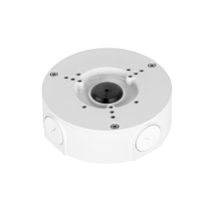 | 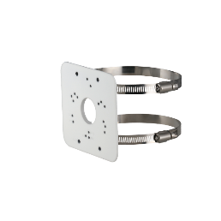 | 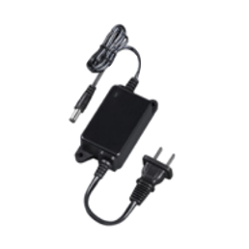 | 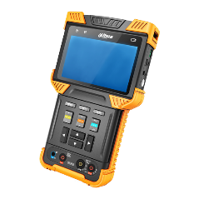
PFA130-E  防水接線盒 | PFA152-E  立桿安裝支架 | PFM321D系列  12V 1A電源轉接器 | PFM900-E  安裝檢測儀

安裝方式
型號: IPC-HFW2541TN-ZAS

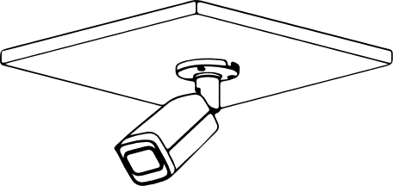 | 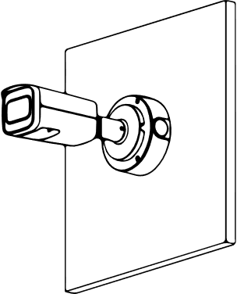 | 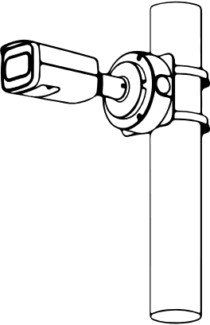
天花板安裝 | 防水盒安裝 | 立桿安裝

產品尺寸
型號: HAC-HFW1500RMN-IL-A
單位 : mm［inch］

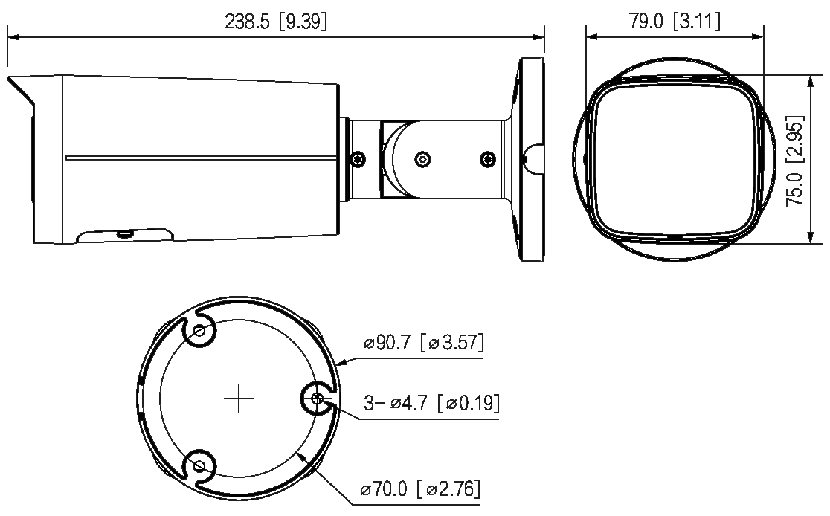

※ 型錄規格若與實機不符，以實機為準。
※ 公司保留修改此規格之權利，修改後不另行通知，實際內容請隨時來電洽詢。

V2403.0

